Материально-техническое обеспечение
Качество материально-технической базы
Территория благоустроена, имеется ограждение и наружное освещение территории образовательного учреждения. Территория детского сада озеленена насаждениями по всему периметру. На территории учреждения имеются различные виды деревьев, в летний период – клумбы, цветники, огород.
В учреждении имеется достаточная материально-техническая база, создана предметно-развивающая среда, соответствующая всем современным санитарным, методическим требованиям. Предметно-пространственное окружение ДОУ эстетически продумано и оформлено. В каждой возрастной группе создана своя предметно-развивающая среда, соответствующая программам и технологиям, по которым работают педагоги.
В детском саду имеются:
- групповые помещения, приемные, туалетные комнаты.
- кабинет заведующей;
- методический кабинет;
- музыкальный зал;
- кабинет музыкального руководителя;
-кабинет психолога, комната для индивидуальных занятий;
- медицинский блок (изолятор, приёмная, процедурная, туалет);
- пищеблок (овощной цех, тарная, мясо-рыбный цех, горячий цех)
- кабинет завхоза.
Каждая группа имеет групповое помещение, приёмную, туалетную комнаты. Групповые комнаты включают игровую, познавательную, обеденную зоны. Группы оборудованы необходимой мебелью.
При оформлении групповых ячеек воспитатели исходят из требований безопасности используемого материала для здоровья детей, а также характера воспитательно-образовательной модели, которая лежит в основе планирования и оборудования группы.
Оснащение физкультурно-музыкального зала соответствует санитарно-гигиеническим нормам, площадь музыкального зала достаточна для реализации образовательных задач по музыкальному и физическому воспитанию детей дошкольного возраста, оборудование, представленное в музыкальном зале, имеет все необходимые документы и сертификаты качества. Зал располагает всеми видами оборудования, необходимыми для ведения физкультурно-оздоровительной работы с детьми. Имеются мячи всех размеров, гимнастические мячи разной формы, предметы для выполнения общеразвивающих упражнений, гимнастические стенки, скамейки, кольца для метания, полоса препятствий, мягкие модули детские тренажёры и пр.
В детском саду имеются технические и информационно-коммуникативные ресурсы: DVD - плеер, 2 телевизора, для использование на первом и втором этаже, магнитофоны в каждой возрастной группе, музыкальный центр, компьютеры, ноутбуки, проекторы, экраны.
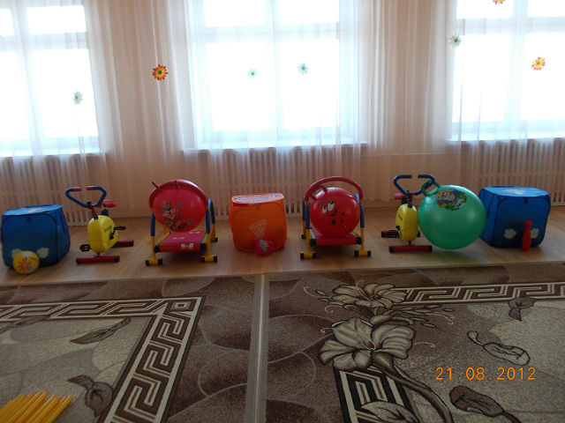

В музыкальном зале имеется пианино, музыкальный центр, наборы музыкальных инструментов, диски с записями музыки различных жанров, музыкальных сказок, музыкально-дидактические игры.
В методическом кабинете имеется научно-методическая литература и учебно-наглядные пособия для обеспечения воспитательно-образовательного процесса в ДОУ, видео папки систематизированные по разделам программы (хохлома, дикие животные, основы безопасности, наша Родина и т.д.) идёт активное пополнение библиотечного фонда детского сада методической литературой, соответствующей требованиям ФГОС ДО. Анализ программно-методического обеспечения показывает, что к учебному году методический кабинет пополняется современной методической литературой, наглядными пособиями, согласно требованиям ФГОС ДО. В помощь воспитателю разработаны методические рекомендации по организации педагогического процесса в рамках Федеральных государственных образовательных стандартов.
На каждую возрастную группу имеется игровая площадка, оформленная в соответствии с программными и возрастными требованиями.
Имеется общая спортивная площадка со спортивным оборудованием.
На территории детского сада разбиты цветники и огород, Птичья столовая, метеостанция, где дети реализуют своё общение с природой, выполняя трудовые поручения воспитателей, совершают наблюдения за осадками, силой и направлением ветра, движением солнца.
Материально – техническое состояние здания
Наименование здания | Типовое
Год постройки | 2011г
Этажность | Двухэтажное
Площадь земельного участка | 5886кв.м
Площадь поэтажная | 1эт. 664.8кв.м  2эт. 670.5кв.м
Общая площадь с учётом подвального помещения | 2019.6куб.м
Наличие чердачных помещений | имеется чердак
Наличие подвала | имеется

№ п/п | Наименование | Оснащение
1 | Группа раннего возраста. | Групповое помещение оснащено мебелью, отвечающей гигиеническим и возрастным требованиям для дошкольных образовательных учреждений, игровым оборудованием, учебно-методическими пособиями в соответствии с требованиями.  Это: Материал для познавательного развития: мозаики, матрешки, вкладыши, кубики, мячи, машины, куклы, сухой бассейн, живой песок, мягкие строительные модули, игры настольные, книжки и др.  Центр музыкально-эстетического развития: шумовые музыкальные инструменты, аудиовизуальные средства.  Центр « Маленькие спортсмены»: кегли, мячи большие и малые, массажная дорожка, горка «Слон», скамейки, кубики маленькие и средние, ленты на колечках, кольцебросы, пирамиды большие и малые. Оборудован уголок сенсорного развития.  Игровой материал для сюжетно-ролевых игр: куклы, кроватки, мебель, посуда, утюги, домик, сумочки и др.) Все игрушки и материалы доступны детям и безопасны в использовании.
2 | Вторая младшая и средняя группа. | Групповое помещение оснащено мебелью, отвечающей гигиеническим и возрастным требованиям для дошкольных образовательных учреждений, игровым оборудованием, учебно-методическими пособиями в соответствии с возрастом. В группе имеется:  Физкультурно-оздоровительный центр: маты, спортивный тренажер, скамейки, скакалки, мячи, кегли, ребристая дорожка, обручи, гимнастические палки, ленты на кольцах, флажки.  Строительный центр: Строительный материал крупного и мелкого размера.  Музыкально-эстетический центр:детские музыкальные инструменты, МП3 магнитофон.  Центр «Наша библиотека»: Витрина для книг, стол, стульчики, детские книги, книжки-раскраски.  Центр художественного творчества: Восковые мелки, альбомы, карандаши, краски, пластилин. Все игрушки и материалы доступны детям и безопасны в использовании.  Центр игрушек для мальчиков: разные модели машинок, набор « Мастер», фигурки солдатиков и животных и др.  Центр игрушек для девочек: куклы, коляски, наборы мебели и посуды, детский набор для уборки помещения и др.  Центр « Наш театр»: Пальчиковые куклы из сказок, маски, шапочки для имитации животных.  Предметно-развивающая среда в группе работает на развитие самостоятельности и самодеятельности ребенка.
Групповое помещение оснащено мягкими игровыми модулями, современной мебелью, отвечающей гигиеническим и возрастным требованиям для дошкольных образовательных учреждений, игровым оборудованием, учебно-методическими пособиями в соответствии с возрастом. Новая группа детского сада оснащена различными игровыми центрами.
Музыкальный центр:МП3 магнитофон, детские музыкальные инструменты.
Центр физического развития оснащен оборудованием для занятий по физическому воспитанию
В целях художественно-эстетического воспитания учебный процесс в группе оснащен демонстрационными досками для размещения репродукций, различными материалами и средствами для изобразительной деятельности.
Центр « Играем в театр»: Маленькая ширма, стойка-вешалка для костюмов, костюмы, маски, атрибуты для обыгрывания сказок, куклы и игрушки различного вида.
Центр « Учимся считать»: раздаточный счетный материал, комплекты цифр, математических знаков, занимательный и познавательный математический материал, наборы геометрических фигур.
Центр « Учимся строить»: Строительный конструктор с блоками различных размеров, игрушки для обыгрывания построек, макет железной дороги, транспорт мелкий и средний, простейшие схемы построек и алгоритмы их выполнения.
Центр « Библиотека»: стеллаж-витрина для книг, детские книги, журналы, книжки-расскраски.
Центр сюжетно-ролевых игр: куклы мальчики и девочки, куклы в одежде представителей разных профессий, кукольная мебель, набор для кухни, коляски, зеркало, атрибуты для ряженья и др.
Центры музыкальный и физический оборудованы всеми необходимыми атрибутами для детей данного возраста.
4 | Старшая, подготовительная к школе группа
5 | Раздевалки групповых помещений. | В каждой группе: шкафчики с сушками и определителем индивидуальной принадлежности ребенка, скамейки, стенды для родителей, выставки детских работ.
6 | Туалетные комнаты групповых помещений. | Традиционная обстановка. Поддоны для мытья ног. В группе раннего возраста ванночка для подмывания детей. Температура воды (смеситель) регулируется до выхода к раковинам, что исключает опасность обжечь руки.
7 | Медицинский кабинет. | Медицинское обслуживание в ДОУ осуществляется медицинской сестрой. В ДОУ имеется медицинский кабинет, оснащенный инвентарем для оказания медицинской помощи. Общее санитарно-гигиеническое состояние ДОУ соответствует требованиям Роспотребнадзора. Питьевой, световой, воздушный режим поддерживаются в норме. Мебель подобрана в соответствии с индивидуальными антропометрическими данными детей. Проводится медико-педагогический контроль на занятиях по физической культуре. Медицинская служба ДОУ контролирует соблюдение рекомендаций по организации двигательной активности детей в течение дня и организации питания.
8 | Методический кабинет. | Программно-методическое обеспечение, библиотека методической литературы, действующая документация, методические наработки педагогов.
9 | Кабинет заведующей ДОУ. | Шкаф, сейф-шкаф, стол, стулья, компьютер, принтер, ксерокс, телефон, действующая документация, архив.
10 | Коридор ДОУ. | Информационный стенд для родителей, выставки детских работ, фотохроника жизни ДОУ,стенд наших достижений, уголок пожарной безопасности и антитеррора.
11 | Пищеблок. | Электроплита, жарочный шкаф, электрическая мясорубка, холодильник бытовой, морозильная камера, вытяжка, кухонное оснащение, нержавеющие мойки, нержавеющие разделочные столы, весы, стеллаж для хранения посуды.
 | Прачечная. | Стиральная машина, ванна, гладильная доска, электроутюг, сушилки для белья, хозяйственный шкаф, моющие средства.

Развивающая среда в детском саду построена с учетом развития детей в разных видах деятельности и включает в себя необходимые условия для всестороннего развития каждого ребенка.
Все материалы доступны детям, при этом разграничены места хранения и использования материалов. Материалы периодически обновляются. Распределение по центрам сохраняется во всех возрастных группах, а наполнение конкретными материалами соответствует возрасту детей.
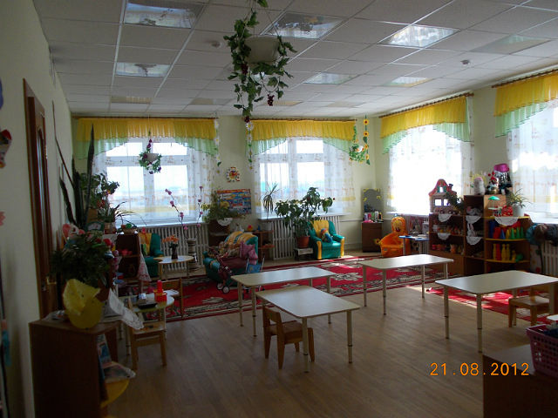 | 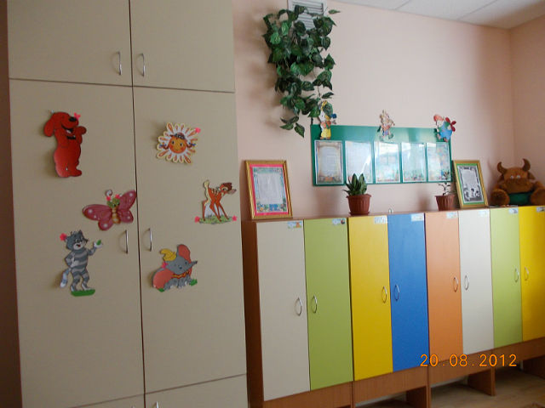
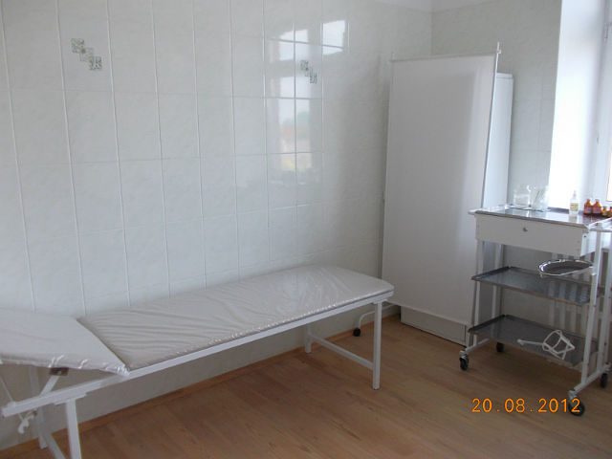 | 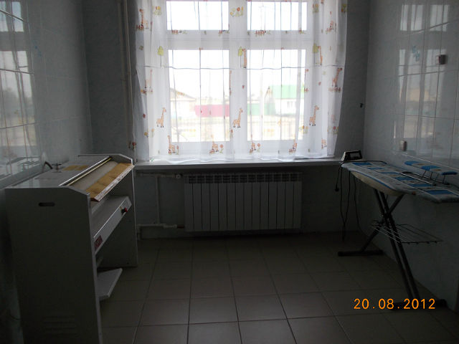
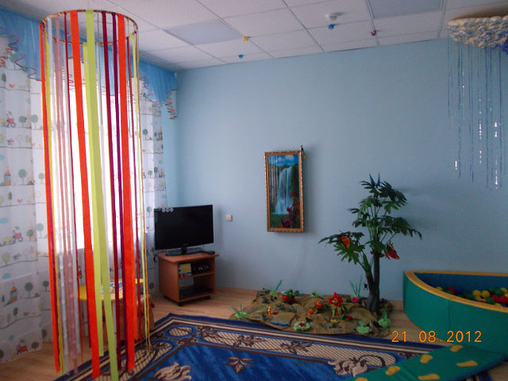 | 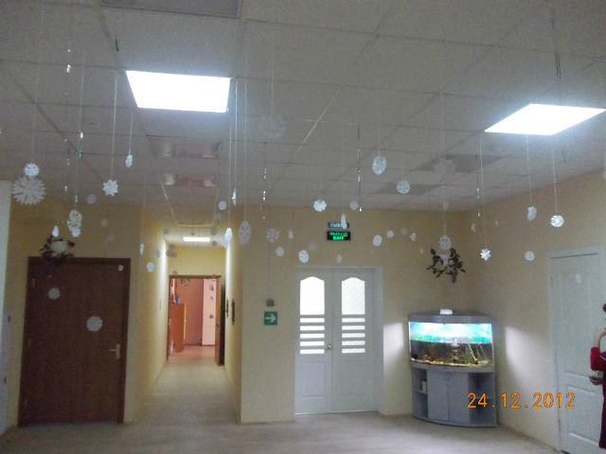

Территория ДОУ.

Территория детского сада разделяется на хозяйственную зону и зону для прогулочных участков. Хозяйственная зона отделена забором, заасфальтирована. На ней расположены резервуары с водой в целях пожарной безопасности, стойки для сушки белья, стойки для сушки ковров и выбивания пыли, мусорные баки.
Пять прогулочных участков ограждены низкими разделительными заборчиками, веранды оформлены для сюжетно-ролевых игр, имеют игровые малые формы (качели, горки, песочницы, столы, скамейки). Вокруг здания растёт газонная трава, положены плиточные и асфальтовые дорожки. На асфальте расчерчены «Зебры», расставлены дорожные знаки для игры «Правила дорожного движения». Заборы украшены смайликами, в цветниках располагаются самодельные деревянные сказочные постройки и герои сказок. Имеется участок «Метеостанция», «Огород», «Птичья Столовая».

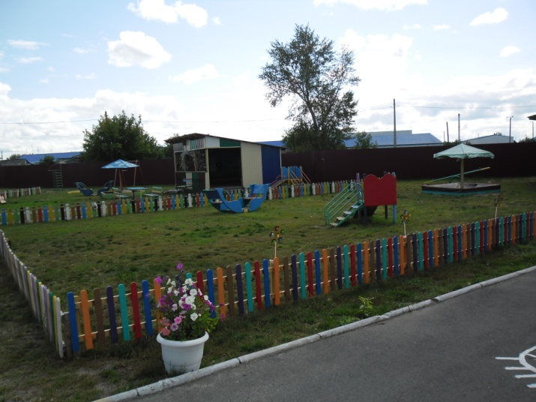 | 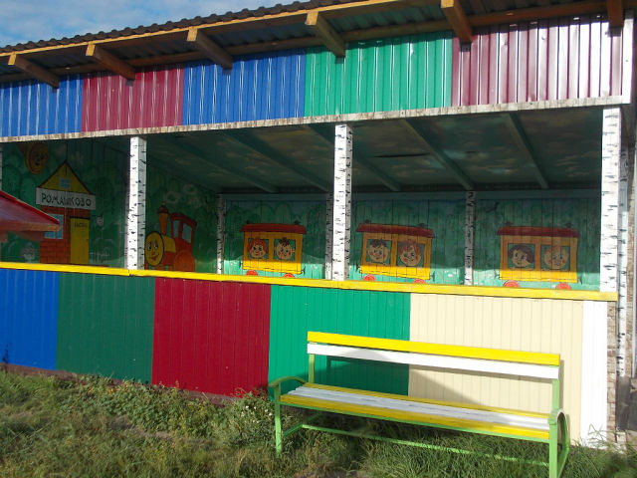
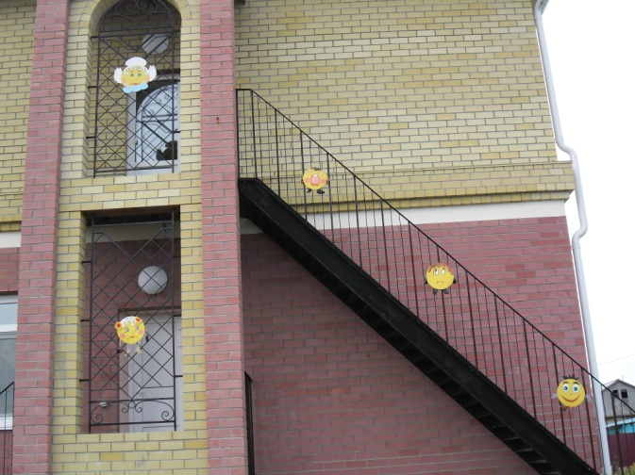 | 